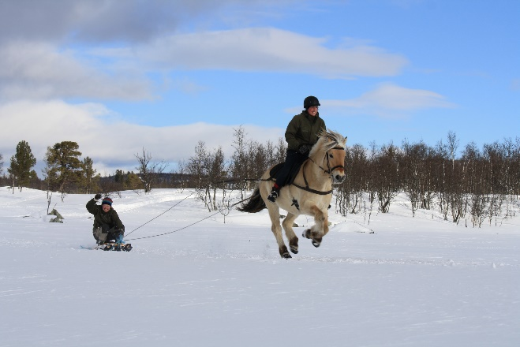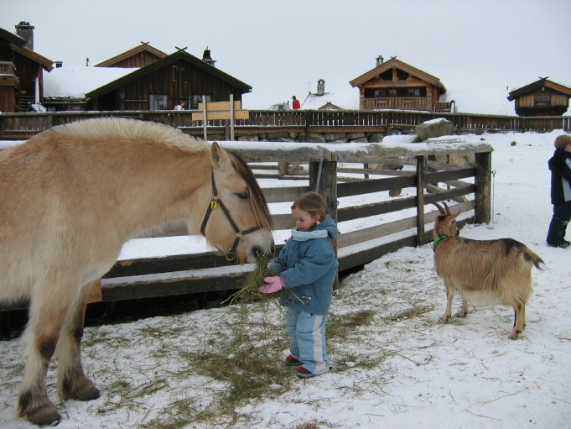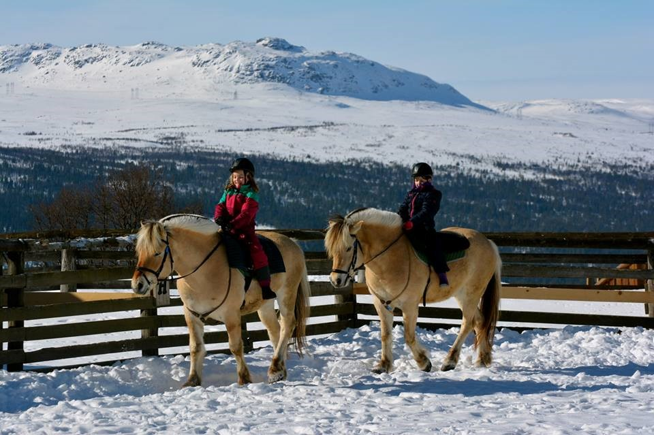

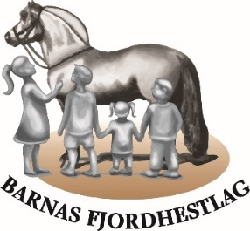



**Samling for Barnas Fjordhestlag**

**3-5 Februar 2017**

Kom og bli med på en helg med mye moro med fjordhesten i fokus, på Langedrag Naturpark☺

Langedrag Naturpark ligger som et Soria Moria 1000 meter over havet i naturskjønne områder. Det myldrer av ville og tamme dyr og blant dem er det rundt 20 flotte fjordinger. Gründeren av stedet Langedrag, Edvin Kjell Thorson, har vært viktig for fjordhesten, og han fikk æresmedalje i Norges Fjordhestlag for sitt arbeid for rasen.

Marie Thorson Natten, Edvins barnebarn, ønsker å jobbe videre for fjordhesten og det er derfor hun har dratt i gang Barnas Fjordhestlag.

Denne helgen ønsker vi at skal bli en uforglemmelig helg for deg som er glad i fjordhest!

Det vil bli rideturer, snørekjøring, kanefart, ridetimer, kos og stell av hest. I tillegg har jo Langedrag mye annet å tilby enn hest. Som for eksempel hundekjøring, revecamp, fôring av rovdyr, elg og moskus og mye annet spennende. Man kan se mer på [www.langedrag.no](http://www.langedrag.no)

På kveldene blir det peisbål, historiefortelling og sosialt samvær med andre fjordhestinteresserte. Denne helgen skal vi også legge litt planer for aktivitetene til Barnas Fjordhestlag i 2017.

Man må være 12 år for å reise uten foresatte, men familier er hjertelig velkomne☺ Barna må være medlem av Barnas Fjordhestlag.

Ta kontakt på [marie@langedrag.no](mailto:marie@langedrag.no) for mer informasjon.

Pris:

2100kr for barna, inkl. alle aktiviteter med hest, full pensjon, stell og guidinger hos dyrene.

1780kr for voksne, inkl. full pensjon, stell og guidinger hos dyrene.

